Матеріали до гуртків «Екологічне краєзнавство»

Керівник гуртків КЗ
«Харківська обласна станція юних туристів»
Харківської обласної ради Кривопустов С.М.

Тема: «Методика вивчення ґрунтового розрізу»

Матеріал підготовлено для
зльоту юних туристів-краєзнавців
(станція «Географія»)

Ґрунт - самостійне природно-історичне органо-мінеральне тіло, що виникло у поверхневому шарі літосфери Землі в результаті тривалого впливу біотичних, абіотичних і антропогенних факторів, має специфічні генетико-морфологічні ознаки і властивості, що створюють для росту і розвитку рослин відповідні умови.
Ґрунт серед інших фізичних тіл землі живої (організми) та неживої (гірські породи та мінерали) природи займає особливе проміжне положення, будучи так званим «біокосним тілом природи».
У його складі беруть участь як мінеральні, так і органічні речовини, у тому числі велика група специфічних сполук — ґрунтовий гумус. Невід'ємну частину ґрунту — його живу фазу — складають живі організми: кореневі системи рослин, тварини різного розміру, що живуть у ґрунті, величезна різноманітність мікроорганізмів.
Ґрунти утворюються з конкретних гірських порід, які називають материнськими. Такими породами найчастіше є осадові гірські породи: пісок, глина, лес тощо.
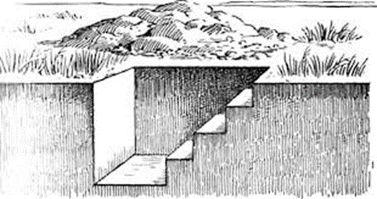
Для вивчення будови ґрунту і морфологічних ознак окремих його горизонтів викопують ґрунтові розрізи (ями) до глибини залягання материнської породи або до підґрунтових вод.
Передню стінку ями роблять прямовисною, а задню — східчастою, щоб зручніше було копати. Передню підчищають ножом, щоб краще виділити ґрунтові горизонти. Необхідно досліджувати стінку ями, яка добре освітлена сонцем.
Для закладання ґрунтових розрізів доцільно використовувати вже готові шурфи, кар'єри, копанки, канави і подібні до них штучні заглибини. Треба тільки зачистити потрібну стінку лопаткою або ножом від обваленого ґрунту.
Описуючи ґрунт, відмічають послідовно всі помітні, різного кольору і будови горизонти, починаючи з верхнього. Виміри проводять від поверхні , яка служить нульовою відміткою.
Ґрунт описують за горизонтами, потужність яких старанно вимірюють складним метром або рулеткою і вказують цю величину після назви кожного горизонту
Досліджуючи кожен шар і горизонт, визначають:
1) індекс і назва горизонту;
2) потужність горизонту
3) забарвлення.
4) вологість.
5) механічний склад.
6) структуру.
7) новоутворення
8) включення.
9) чіткість вираження межі між горизонтами і ступінь різкості переходів одного горизонту в інший.
У ґрунтовому профілі виділяють генетичні горизонти і на основі генетичних ознак надають їм назву та умовні позначки (індекси або символи).
В Україні нині використовується символіка генетичних горизонтів, введена академіком О. Н. Соколовським. За цією індексацією кожен генетичний горизонт у профілі ґрунту позначається початковими латинськими літерами слів, які вказують на генезис і властивості горизонту.
Індексація і характеристика основних генетичних горизонтів:
Т −торфовий − складається більш ніж на 70% з рослинних решток різного ступеня розкладу.
ТН — торфово-перегнійний — складається зі спресованих гуміфікованих рослинних решток, має слабку пилувато-грудкувату структуру. Спостерігається на окультурених торфовищах.
ТС — торфово-мінералізованій — складається із сильно подрібнених мінералізованих рослинних решток. Вони горохоподібні, гідрофобні. Пролягають на пересушених торфовищах.
Но − лісова підстилка − надґрунтовий поверхневий шар різного ступеня розкладу, лісовий опад.
Нd − дернинний − складається більше ніж наполовину з живих і мертвих коренів трав’янистої рослинності.
Н − гумусовий − горизонт акумуляції гумусу, який рівномірно забарвлює його у чорний колір i тісно пов’язаний з мінеральною частиною ґрунту, зернистої або грудкуватої структури.
E − елювіальний − збіднений на органічні та мінеральні колоїди речовини внаслідок їх вимивання. Має ясно-сірі й білясті кольори, горизонтально-подільний;
I — ілювіальний — збагачений колоїдами (глинистими часточками і органічними речовинами).
Р — материнська порода — гірська порода, з якої утворився ґрунт.
Д — підстилаючи порода — порода, що залягає нижче материнської.
Перехідні горизонти позначаються змішаним символом, який складається із символів суміжних горизонтів :
Н Е — гумусово-елювiальний горизонт — характеризується тим, що в ньому разом з накопиченням гумусу відбувається гідроліз мінералів і частковий винос продуктів руйнування (колоїдів, солей тощо);
НІ — гумусово-iлювiальний — горизонт, у якому акумулюються органічні і мінеральні колоїди, солі, що вимиті з верхніх елювіальних горизонтів;
Майже всі ознаки, що виділяються в основних горизонтах, можуть
проявлятися по-різному: в одних випадках — бути основними ознаками, а в інших — допоміжними, де вони проявляються в меншій мірі. У такому випадку їх позначають такими ж самими, але маленькими літерами і пишуть праворуч від основного символу, наприклад Не,
Особливі властивості позначаються так: k − наявність карбонатів, ks − наявність легкорозчинних солей (Cl-, SO42-), g − наявність гіпсу; с − наявність соди, r − м’які Fe-Mn-конкреції, rt (n) − тверді Fе-Mn-конкреції, rk (kn) − карбонатні конкреції, qk − уламки щільних карбонатних порід, z − копроліти, червороїни, кротовини, n − орний горизонт, ag − насипні (рекультивовані) горизонти, m − ознаки пов’язані з осушенням, mo − ознаки пов’язані зі зрошенням,de(eol) − еолові наносні горизонти на поверхні ґрунту, dl − делювіальні наносні горизонти на поверхні ґрунту, al − алювіальні наносні горизонти на поверхні ґрунту.
Морфологічні ознаки
Зовнішній прояв властивостей ґрунту, його мінералогічного, хімічного, механічного складу тощо, які формуються унаслідок певних ґрунтових процесів.
Колір грунту - найважливіша морфологічна ознака. Нерідко назва грунту дається за кольором верхніх горизонтів: сірі лісові, чорноземи, буроземи тощо. За кольором грунту в першу чергу виділяють генетичні горизонти, так як багато реакцій і процесів, що протікають в них, пов'язані зі зміною кольору сполук, які утворюються і переміщуються. Забарвлення генетичних горизонтів залежить від їх хімічного і мінералогічного складу
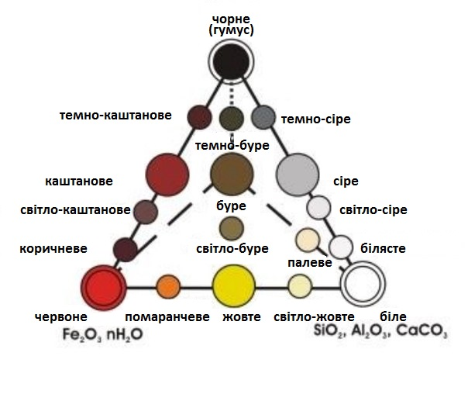
Колір грунту та інтенсивність забарвлення дуже різноманітні. Забарвленість горизонту може бути рівномірною, однорідною або неоднорідною, плямистої, строкатою, язикуватою, що пов'язано як з неоднаковою інтенсивністю процесів грунтоутворення, так і неоднорідністю розподілу речовини у грунтових горизонтах. Для більш точного визначеня був складений трикутник кольорів.
За поєднанням та інтенсивністю забарвлення у трикутнику С. А. Захарова можна виділити 4 колірних ряди грунтів: перший - в якому змішані чорний і білий кольори, називають сірим, в нього входять чорний, темно-сірий, білястий і білий кольори; другий- де змішані чорний і жовтий кольори, називають бурим, в нього входять чорний, темно-бурий, бурий, світло-бурий і жовтий кольори; третій - в якому змішані чорний і червоний кольори, називають каштановим, до нього входять чорний, темно-каштановий, каштановий, світло-каштановий, коричневий і червоний кольори; четвертий - де змішані червоний і білий кольори, називають жовтим, в нього входять червоний, оранжевий, жовтий, світло-жовтий і білий кольори. Крім того, виділяють палевий колір як суміш світло-бурого і білого.
При описі горизонтів в першу чергу використовують перераховані кольори грунтів. Однак дуже часто одним словом колір охарактеризувати не вдається, і тоді використовують поєднання з двох слів, причому на перше місце ставлять відтінок, а на друге - основний колір, наприклад червоно-бурий, темно-сірий. При описі інколи зустрічаються і оригінальні кольори горизонтів, наприклад блакитні, сизі, зеленуваті (в глейових горизонтах).
При неоднорідному забарвленні вказують, що на фоні основного кольору виділяють плями, стрічки іншого кольору.
Вологість ґрунту Вологість ґрунту впливає на інтенсивність забарвлення, структуру ґрунту.
На дотик виділяють такі ступені вологості:
1.сухий − від дотику не відчувається свіжість, ґрунт утворює пил, темніє при додаванні води;
2.свіжий − від дотику відчувається свіжість (холоднуватість);, але рука не забруднюється, темніє при додаванні води;
3.вологий − волога на дотик не відчувається, але при стисненні в долоні утворює грудку, не темніє при додаванні води;
4.сирий − ґрунт липне і забруднює руки; при легкому стисненні в руці перетворюється у круту тістоподібну масу, вода не виділяється
5.мокрий − при стисненні у долоні виділяється вода, зі стінки розрізу точиться вода.

Гранулометричним складом ґрунту називається процентне співвідношення окремих механічних фракцій (піску, пилу, мулу), визначається
«Мокрим методом» (проба на „скачування"). Метод ґрунтується на пластичності ґрунтів, тобто на їхній здатності змінювати форму при механічної дії. Для цього зразок ґрунту зволожують невеликими порціями води, щоб надати йому м’яку пластичну тістоподібну консистенцію. Добре перемішують і розминають ґрунт пальцями, потім на долоні або фанерній пластинці скочують кульку та пробують рокотати її в шнур товщиною 3 мм. Якщо шнур утворюється нормально, то потім звертають його у кільце діаметром біля 2– 3 см (звичайно, навколо пальця). Гранулометричний склад визначають користуючись такими показниками
0 – пісок - скатати кульку або шнур не вдасться;
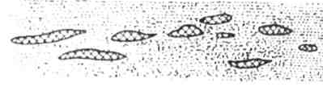
1 – супісок - скочується у невеличку кульку, не скочується у шнур, при стискуванні між пальцями формуються сочевицеподібні коржі.
2 - легкий суглинок - скочується у короткі товсті циліндрики, ковбаски, які розтріскуються при згинанні.
3 - середній суглинок - середньо пластичний скочується у шнур діаметром 2- 3мм, але при звертанні в кільце розпадається на частини;
4 - важкий суглинок - скочується у тонкий,
менше 2 мм шнур, який при згинанні у кільце дає тріщини;
5 - глина - скочується у довгий, тонкий, менше 2 мм шнур, який легко звертається у кільце без тріщини.

Наступний показник це - Структура ґрунту – характерна морфологічна ознака ґрунту в цілому і його окремих горизонтів. Під структурою розуміють сукупність різних за величиною, формою окремості (агрегатів), на які здатний розпадатись ґрунт. Розрізняють три типи структур.
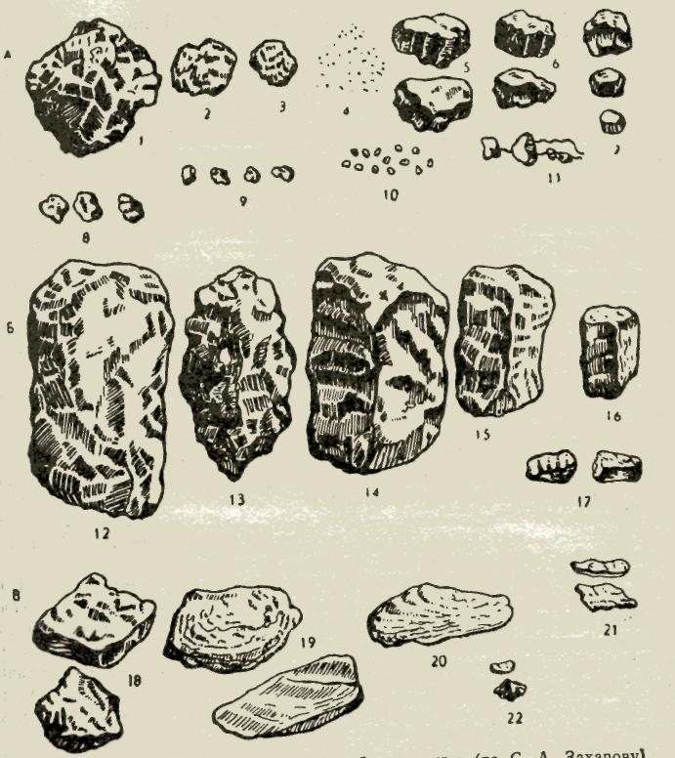
А – кубовидний тип структури:
1 – великогрудочкувата.
2 – грудочкувата.
3 – дрібногрудочкувата.
4 – пилувата.
5 – великогоріхувата.
6 – горіхувата.
7 –дрібногоріхувата.
8 – великозерниста.
9 – зерниста.10 – порохниста. 11 – структурні окремості, нанизані на корні;
Б – призмовидний тип структури:
12 – стовпчаста.
13 – стовповидна.
14 – великопризматична.
15 – призматична;
16 – дрібнопризматична.
17 – тонкопризматична;

В – плитовидний тип структури:
18 – сланцювата; 19 – пластинчаста; 20 – листувата; 21 – лускоподібна;
22 – дрібнолускувата
Тип I. Кубовидна структура
рівномірно розвинута по трьох осях. Грані та ребра слабо виявлені
І. Брилувата − невірна форма і нерівна поверхня 1. Крупнобрилувата >100мм 2. Дрібнобрилувата 100−50мм
II. Грудкувата − невірна форма, нерівні круглясті та шорсткі поверхні
1. Крупногрудкувата 50−30мм 2. Грудкувата 30−10 мм 3. Дрібногрудкувата 10−0,5 мм 4. Пилувата <0,5
Грані та ребра добре виявлені
III. Горіхувата − більш-менш вірна форма, поверхня граней порівняно рівна, грані та ребра гострі 1. Крупногоріхувата >10 мм 2. Горіхувата 10−7 мм 3. Дрібногоріхувата 7−5мм
IV. Зерниста − більш-менш вірна форма, іноді кругляста з гранями то шорсткуватими та матовими, то гладкими та блискучими 1. Крупнозерниста (горіхувата) 5−3 мм 2. Зерниста (крупятчата) 3−1 мм 3. Дрібнозерниста (порошкувата) 1-0,5мм

Тип II. Призмовидна структура
розвинута переважно по вертикальній осі Грані та ребра слабо виявлені
V. Стовповидна − невірної форми зі слабо визначеними нерівними гранями і круглястими ребрами 1. Крупностовповидна >50 мм 2. Стовповидна 50−30 мм 3. Дрібностовповидна <30мм
Грані та ребра добре виявлені
VI. Стовпчаста − вірної форми, з досить добре виявленими гладкими бічними вертикальними гранями, з круглястою верхньою основою («голівкою») і плоскою нижньою 1. Крупностовпчаста >50 мм2. Стовпчаста50−30 мм 3. Дрібностовпчаста <30мм
VII. Призматична − з рівними, часто глянцевими поверхнями, з гострими ребрами 1. Крупнопризматична >50 мм 2. Призматична50−30мм 3. Дрібнопризматична <10 мм 4. Олівцева − при довжині відокремлень

Тип III. Плитовидна структура
розвинута переважно по двох горизонтальних осях
VIII. Плитчаста − шарувата з більш-менш розвинутими «площинами спайності», часто різного забарвлення і різного характеру поверхні
1. Сланцювата >5мм 2. Плитчаста 5−3мм 3. Пластинчата3−1 4. Листувата <1мм.
IХ. Лускувата − з порівняно невеликими, інколи зігнутими горизонтальними площинами спайності і часто з гострими ребрами (деяка схожість з лускою риби) 1. Шкаралупувата >3мм 2. Груболускувата 3−1мм
3. Дрібнолускувата <1мм
Брилиста структура притаманна глинистим, болотним ґрунтам; грудкувато-зерниста – гумусовим і перехідним горизонтам чорноземів, каштанових ґрунтів; горіхувата і призматична – ілювіальним горизонтам підзолистих і підзолистих ґрунтів; стовпчаста і призматична – солонцевим горизонтам; плитчаста, пластинчаста, листувата – елювіальним горизонтам підзолистих, солонцюватих, такироподібних ґрунтів. У природі структура ґрунту частіше буває змішаною.
Наприклад, грудкувато-зерниста, горыхувато-призматична. У такому випадку останнє слово у складній назві означає кількісну перевагу призматичних агрегатів

Склад − зовнішнє виявлення щільності й пористості ґрунту. За будовою розрізняють ґрунти:
злиті – характеризується дуже щільним приляганням часток, що нерідко утворюють зцементовану масу, ніж у ґрунт не входить, копати яму лопатою майже неможливо, доводиться використовувати лом.
щільні – потребують значних зусиль для вдавлення ножа в ґрунт, лезо ножа входить тільки на 5−6 см.
рихлі – ніж входить на всю довжину леза (15−20 см) з помітним зусиллям.
пухкі – частки не пов’язані друг з другом, ґрунтова маса є сипучою, ніж легко проникає до рукоятки, яма копається легко.

Новоутворення являють собою локальні скупчення в масі ґрунту речовин різної форми та хімічного складу, які є наслідком ґрунтотворного процесу. Розрізняють хімічні й біологічні новоутворення.
Хімічні новоутворення поділяються на вицвіти й нальоти (хімічні речовини виступають на поверхні ґрунту або на стінках розрізу у вигляді тонкої плівочки); кірочки, примазки, затьоки на зрізі ґрунту або стінкахшпарин (хімічні речовини утворюють прошарки невеликої товщини); прожилки і трубочки (речовини займають ходи черв'яків або коренів, пори та шпарини ґрунту); конкреції та стягнення (скупчення різних речовин кулястої форми); прошарки (речовини скупчуються у великій кількості, просочуючи окремі шари ґрунту).
Виділяються у вигляді:
а) нальоту, який надає ґрунту «сивини»
б) псевдоміцелію (карбонатної плісняви) — скупчення дуже тонких голчастих кристалів СаСО3, MgCO3
в) білозірки – плям кулястої форми діаметром до 1–2 см, з різко окресленими краями
г) журавчиків — щільних скупчень карбонатів кальцію й магнію різної форми і розмірів
д) дутиків — пустих всередині кулястих скупчень карбонатів;
Накопичення окислів і гідратів заліза й мангану
За формою розрізняють:
а) нальоти, плівки і вицвіти бурого й темно-бурого забарвлення, які утворюються на поверхні структурних окремостей або на стінках шпарин.
б) примазки, плями, натьоки різного забарвлення й відтінку (вохристі, брунатно-бурі, чорні тощо),
псевдофібри (тонкі (до 1 см) скупчення Fe – в товщі пісків),
ортзанди (скупчення Fe у вигляді прошарків 1–3 см),
ортштейни (дуже щільні залізисті плити, які утворюються при дуже сильному контрасті окисно-відновних процесів) у піщаних ґрунтах і породах («тигрові» піски)
г) залізисті трубочки – накопичення сполук заліза по ходах коренів
д) конкреції й бобовини – накопичення сполучень заліза і мангану кулястої форми величиною від дрібного зерна до волоського горіха
е) залізо-манганцеві пунктації – розкидані темно-бурі або чорні цяточки на стінках розрізу.
Накопичення кремнезему у вигляді білястої борошнистої присипки, прожилок і накопичень кулястої форми в порах, а також у вигляді затьоків, язиків та кишень у верхній частині ілювіального горизонту, що надходять туди з елювію.
Біологічні новоутворення (тваринного і рослинного походження) можуть мати такі форми: червороїни – хвилясті ходи-канальці черв'яків; копроліти – екскременти дощових черв'яків у вигляді невеликих клубочків. Це шматочки землі, що пройшли крізь травний апарат черв'яків і просочені (склеєні) їх виділеннями; кротовини – пусті та заповнені ходи риючих тварин (ховрахів, байбаків, кротів тощо); кореневими – згнилі великі корені рослин.
Скипання ґрунту від соляної кислоти. Під час морфологічного опису ґрунту визначають наявність у ґрунтовому профілі карбонатів, які можна побачити, зробивши пробу на закипання ґрунту з 10% розчином HCl. Скипання буває: сильне, середнє, слабке і відсутність скипання.
Включеннями називаються різні відокремлені тіла, розташовані в масі ґрунту, утворення яких не пов’язане з ґрунтотворним процесом. Це корені та інші частини рослин різного ступеня розкладу (кореневища, цибулини, заорані пожнивні залишки і гній, залишки лісової підстилки); черепашки і кістки тварин, валуни, уламки гірських порід, шматочки цегли, вугілля, скла, заліза тощо.
Перехід одного горизонту до іншого визначають за забарвленням, структурою, складанням, новоутворенням і гранулометричним складом. За ступенем виразності лінія переходу між горизонтами буває: різкою – коли смуга зміни одного забарвлення іншим становить менше 2 см, ясною – 2-5 см, поступовою – більше 5 см.
Заповнивши таблицю по визначнику визначаємо тип ґрунту.

